Pour nous contacter
Président :
Fabrice Roger
president@nac-escalade.fr
Secrétaire
Pauline Gastineau
gastineau.pauline@orange.fr
Trésorier
Régis Klein
regis.klein@lecnam.net

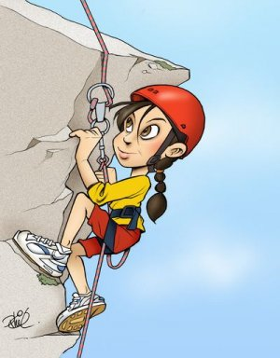

- Informations
Les informations concernant l’actualité du club, les sorties, …, sont affichées dans le local.
Elles seront également en ligne sur notre site Internet :
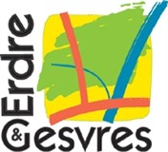
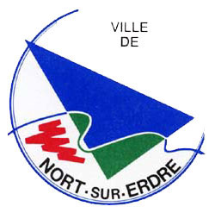
www.nac-escalade.fr
Vous pouvez aussi nous suivre sur Facebook
www.facebook.com/NacEscalade

Notes

Rappel du coût des licences
 | Jeunes | Adultes
Prix de la licence | 130€ | 140€
Perfectionnement | + 15€

- Le club
Il est affilié à la Fédération Française de la Montagne et de l’Escalade (FFME). Depuis sa création en 1996, le club poursuit essentiellement 3 objectifs :
- Promouvoir l’activité escalade auprès d’un large public
- Amener chaque adhérent à devenir autonome en milieu naturel
- Conserver une dynamique conviviale, basée sur l’entraide et le plaisir de grimper.

Il est ouvert à tous ceux avides de hauteur, à partir de 12 ans.
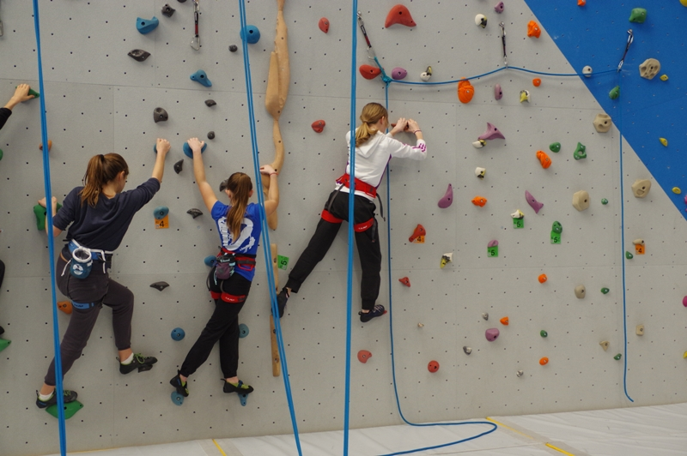
Salle
des Orionnais
à Nort-sur-Erdre

- Les séances
Encadrées par des initiateurs SAE, pour faire progresser les adhérents intéressés :
- le mardi soir de 20h à 22h00
(Réservé aux adultes)
- le jeudi soir de 18h30 à 20h30
(Cours de perfectionnement sur la première moitié de l’année)
- le samedi matin de 9h30 à 11h00 et de 11h à 12h30
(Jeunes répartis en fonction de leur âge)

Durant ces créneaux, chacun peut avancer à son rythme, nourri par les conseils de tous, et se perfectionner autant sur la technique que sur les différentes manipulations de corde.

- Date de début de la saison :
Mardi 11 Septembre 2018 (adultes)
Samedi 15 Septembre 2016 (jeunes)

Des créneaux découvertes seront possibles, demandez des renseignements aux encadrants du club.
- Les sorties à la journée
Pour mettre en pratique toutes les approches apprises en salle, le club propose des sorties en milieu naturel. Ces sorties sont toujours encadrées par des grimpeurs compétents et fonctionnent sur le principe du covoiturage.
Ces sorties sont ouvertes à tous ; aux adhérents bien sûr, mais aussi à leurs proches qui peuvent simplement accompagner (les sites sont souvent des lieux agréables), ou bien eux aussi s’initier, auquel cas ils doivent auparavant souscrire une licence temporaire. (Tarif: 6€ par jour et par personne)

- Les sorties sur plusieurs jours
Lors de grands week-ends, séjour hivernal ou estival, des sorties sur plusieurs jours sont organisées ; c’est l’occasion d’aller découvrir des sites plus éloignés et souvent plus riches.
Les grimpeurs mineurs sont accompagnés d’un parent ou d’un responsable. Ces séjours sont ouverts aux familles et amis qui pourront pratiquer les activités qui varient en fonction des lieux (Spéléologie, via ferrata, randonnée sur glacier, canyoning…). Chaque participant organise ses vacances comme il l’entend, et prend part ou non à ces activités.
Certains sites d’escalade sont réservés à des grimpeurs initiés.
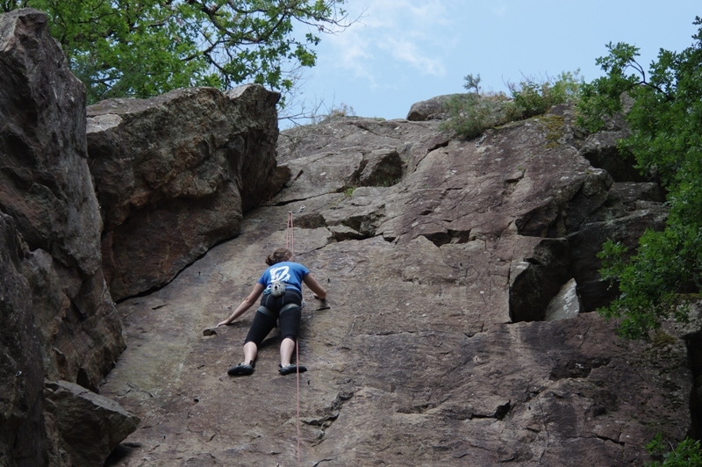
Seule l’activité ESCALADE est encadrée et planifiée.

- Modalités d’inscription
Les nouvelles inscriptions auront lieu lors du forum des associations le 01/09/2018 ou le samedi 08/09/2018 à la salle des Orionnais de 10h à 12h.
Un dossier COMPLET est OBLIGATOIRE pour valider l’inscription et être autorisé à grimper sur le mur. Pour des raisons de sécurité et d’encadrement, le nombre de places par créneaux sera limité.
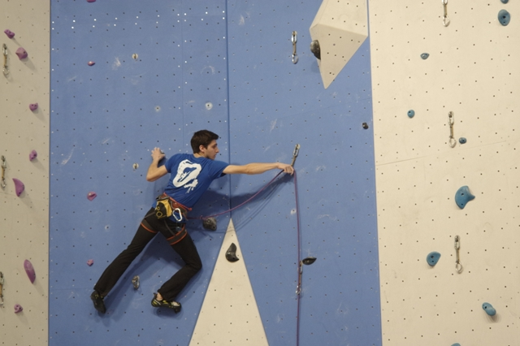
Chaque futur adhérent devra se munir :
- de la fiche « inscription 2018/2019 » du NAC Escalade, (recto/verso) interne au club.
- d’un chèque d’inscription
- 140 € pour les adultes (nés en 2001 ou avant)
- 130 € pour les jeunes (nés entre 2002 et 2007 inclus)
15€ sont à ajouter à la somme ci-dessus si vous souhaitez prendre part aux cours du jeudi soir.
Rappel : le financement de cette activité est possible avec le chèque licence (Super U), le pass-culture-région (lycéen) et le chèque loisirs (quotient familial CAF/Mairie).
- d’un certificat médical de moins d’ 1 an (autorisant la pratique de l’escalade en compétition).
Ou du Questionnaire Santé CERFA 15699, si vous renouvelez votre licence et disposez d’un certificat médical pour l’escalade de moins de 3 ans
En l’absence de certificat médical, vous n’êtes pas autorisé à pratiquer l’escalade
- de la police d’assurance FFME signée,
(fournie par le NAC le jour de l’inscription)

